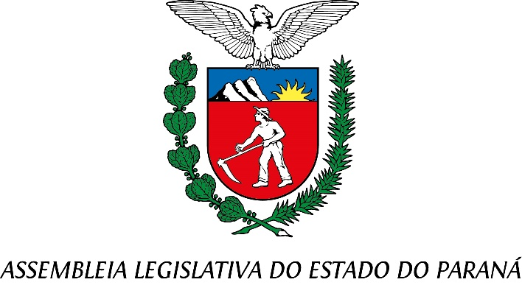

Centro Legislativo Presidente Aníbal Khury

**COMISSÃO DE REDAÇÃO**

**PAUTA DA 25ª REUNIÃO ORDINÁRIA**

**25 DE ABRIL DE 2025**

**ITEM 1 - PROJETO DE LEI Nº 701/2023**

Autoria do Deputado Evandro Araújo.

**Concede o Título de Cidadão Benemérito do Estado do Paraná ao Senhor Igor Chmyz.**

Relator: Deputado Delegado Tito Barichello

**ITEM 2 -** **PROJETO DE LEI Nº 128/2025**

Autoria do Deputado Marcio Pacheco.

**Insere no Calendário Oficial de Eventos do Estado do Paraná o Wine Day Festival, a ser realizado anualmente na primeira quinzena do mês de abril, no Município de Cascavel.**

Relator: Deputado Delegado Tito Barichello